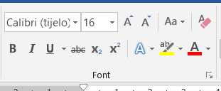
Zadatak 1. Napiši sljedeće riječi na odgovarajuća mjesta u umnu mapu. Riječi upisujete samo u crvene pravokutnike i na crvene crte. Obojite ili prekrižite riječ na popisu nakon što je zapišete, lakše ćete se snaći. Kako bi obojili ili prekrižili riječ, pogledaj sliku s uputama..

- RAM
- Operativni
- Zvučnici
- Miš
- Procesor
- Središnja jedinica
- Napajanje
- Pisač
- Lijeva tipka
- Tipkovnica
- Softver
- Kartice
- Monitor
- Ulazni dijelovi
- Mikrofon
- Ulazno-izlazni dijelovi
- Matična ploča
- Desna tipka
- Tvrdi disk i SSD
- Izlazni dijelovi.
- Računalo
- obradu
- spremanje

Zadatak 2. Spojite pravokutnike s slikom računala u sredini kako bi dovršili umnu mapu.

